Ejercicios Práctica 1

1.
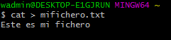

2.
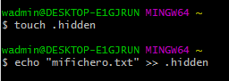

3.
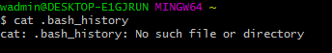

4.

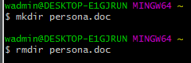

5.

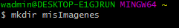

6.

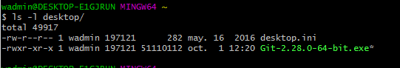

7.

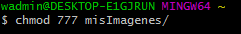

8.

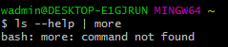

9.

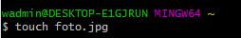

10.

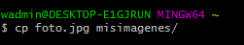

11.

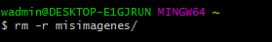

12.

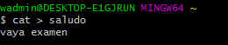

13.

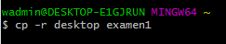

14.

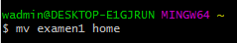

15.

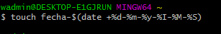

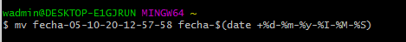
16.

